Studentská konference 2015 - 2016

Historie požárního sboru hl. m. Prahy

Miroslav Chmel, DL2
Vedoucí práce: Mgr. J. Kulíšková
Obsah
1 Úvod 1
2 Začátky hasičů v hl. m. Praze 1
3 Požární sbor hl. m. Prahy od začátku 2. světové války do současnosti 4
3.1 Hasiči za protektorátu 4
3.2 Hasiči v období po konci 2. Světové války až do současnosti 4
4 Velké požáry na území hl. m. Prahy 6
4.1 Suchdolská letecká tragédie 6
4.2 Tragédie v hotelu Olympic 8
5 Hasičský záchranný sbor dnes 10
5.1 Odbor prevence 10
5.2 Odbor ochrany obyvatelstva a krizového řízení 10
5.3 Odbor IZS (Integrovaný Záchranný Systém) 10
5.4 Dnes máme v rámci území hl. m. Prahy tyto stanice: 11
6 Technika jednotek požární ochrany 15
6.1 Současná technika je podle druhu nasazení a použití rozdělena do těchto kategorii: 16
6.1.1 Cisternové automobilové stříkačky- CAS 17
6.1.2 Automobilové žebříky – AZ 19
6.1.3 Automobilové plošiny – AP 20
6.1.4 Technické automobily – TA 21
6.1.5 Velitelský automobil – VEA 22
6.1.6 Kombinované hasicí automobily – KHA 23
6.1.7 Rychlý zásahový automobil – RZA 24
6.1.8 Automobilový jeřáb – AJ 25
6.1.9 Protiplynový automobil - PPLA 26
Závěr 27
Zdroje
Literatura:
Internet:
Fotky:

Seznam obrázků
Obrázek 1: historický vůz 15
Obrázek 2:cisterna 17
Obrázek 3: cisterna Tatra 815 18
Obrázek 4: žebříky 19
Obrázek 5: plošiny 20
Obrázek 6: technický automobil 21
Obrázek 7: velitelský vůz 22
Obrázek 8: kombinované hasící automobil 23
Obrázek 9: zásahový vůz 24
Obrázek 10: jeřáb 25
Obrázek 11: protiplynový vůz 26

Úvod
Jako téma jsem si vybral "Historii požárního sboru hlavního města Prahy". Toto téma jsem si vybral hlavně z důvodu, že bych chtěl ukázat, jak moc jsou hasiči v Praze nepostradatelní a čím si za celých 161 let své existence procházely. Další z důvodů je, že už od mala jsem často navštěvoval hasičské stanice a moc mně fascinovala hasičská auta, pomůcky, které hasiči používají na záchranu lidských životů, a zkrátka mám k hasičům blízko, a proto bych to chtěl zužitkovat.

Začátky hasičů v hl. m. Praze
První historicky doložena zmínka o snaze předcházet požárům, a když už k nim dojde, jak je účinně likvidovat, pochází ze 14. století. Občanům a jejich sloužícím bylo nakázáno opatrné zacházení s ohněm tak, aby se nestalo žádné neštěstí a v případě požáru se řídili pokyny rychtáře a starších sousedů, kterým pomáhali občané dle svých profesí.
V 17. století byl zpracován první požární řád pro Nové Město Pražské. Řád určoval, kde se budou nacházet požární zbrojnice, které museli být vybaveny stříkačkami, různým nářadím a dvěma vozy s žebříky a háky. Požární řád dále stanovoval, aby mimo místa obecních dvorů, v rámci kterých byly umístěny velké stříkačky, byly v některých menších částech obce umístěny ruční stříkačky, které by provozovaly a udržovaly řemeslnické cechy a místní obyvatelé.
18. století se dá nazvat stoletím reforem Marie Terezie a jejího syna Josefa II. Jejich reformy se také dotkly oblasti ochrany před požáry. Nejenom v Praze bylo ustanoveno, že nejvyšším velitelem u požárů je městský hejtman a městští úředníci a zřízenci jsou jim povinni pomáhat.
19. století bylo revoluční, již v roce 1821 se pražští radní dohodli, že by některé nedokonalosti předchozích řádů o hašení měli být opraveny a že by město mělo mít vlastní stále hasiče a proto byly ustanoveny tzv. požární zálohy, které fungovaly od listopadu do dubna v době od 5 hodin odpoledni až do 6 hodiny ranní a v květnu do října pak v době od osmé večer do rozbřesku.
Tyto hasiče tvořili převážně různí kováři, zámečníci a zvonaři, tedy řemeslníci znalí práce s ohněm. Byl zpracován plán jejich výcviku, kterému velel komisař, a dozor nad jeho prováděním prováděli úředníci z magistrátu. V roce 1847 už byl připraven projekt převzetí dobrovolné služby v požárních zálohách a to uniformovanou gardou, ale bohužel nastal revoluční rok 1848 a garda byla rozpuštěna i bez ohledu na skutečnost, že v Praze se v té době rozvíjel průmysl a z toho vznikalo velké riziko požárů. Tato situace si naléhavě žádala zřízení profesionálního hasičského sboru.
Velice významným rokem pro hasiče byl rok 1853, jelikož 23. března 1853 se magistrát rozhodl vzít pod svoji správu úklid pražských ulic. Pro zajištění této činnosti, přijal k 16. srpnu 1853 třicet metařů, jako zaměstnanců obce. Spíše je však přijal jako hasiče, jelikož je ihned po přijetí převedl na jiné pracoviště, kde byl vydán pokyn, vycvičit 8 lidi k obsluze hasičské stříkačky a ostatní jako jejich pomocníky. Povinnost zametat jim ale i přes jejich výcvik zůstala, ale od ostatních metařů se lišili páskou na rameni. V případě požáru měli povinnost rychle běžet do nejbližší požární zbrojnice a co nejrychleji vyjet k požáru. Jelikož byli placeni jako zaměstnanci obce a i přes povinnost zametat, měli i povinnost hasit a tedy proto jsou tito lidé považovány za historicky první profesionální hasičský sbor na území hl. m. Prahy se sídlem na obecním dvoře v Letenské ulici. Protože Hasičský sbor v hl. m. Prahy byl zřízen k 16. srpnu 1853 a před tímto datem nebyly nalezeny žádné zmínky o placeném hasičském sboru, můžeme říct, že požární sbor hl. m. Prahy byl vůbec první na území českého království.
K listopadu roku 1853 bylo v Praze pod vedením hasebního mistra Václava Soukupa už
68 příslušníku hasičského sboru a z toho 6 vrchních hasičů, 24 obsluhovatelů stříkaček a 38 hasičů. Pro ně už byl dvůr na Letenské ulici malý a tak vznikla první pobočná stanice na Starém městě Pražském.
Od roku 1855 měl hasební mistr dvojí podřízenost, která přetrvávala více jak 150 let. Byl podřízený přednostovy hospodářského úřadu magistrátu tzv. řediteli hašení a oba pak podléhali policejnímu řediteli. Tedy podřízenost magistrátu a vnitra.
Od roku 1857 se v Praze po vzoru západních států zavedla povinná uniforma, která se skládala z plechové přilby, zeleného kabátu a šedých kalhot a také byl vypracován lepší organizovanější výcvik.
Roku 1872 se velícím jazykem stává místo němčiny čeština. O odborné hasičské názvosloví u hasičů se zasloužil Miroslav Tyrš. V tomto roce byla také zaznamenána první a do roku 1946 poslední oběť profesionálního hasiče.
K roku 1900 Hasičský sbor hl. m. Prahy čítal 138 hasičů v 8 stanicích.
Od roku 1919 se pražští hasiči začali dělit na další oddělení
- Kancelářské (dnešní kancelář ředitele, personalistika, a ostatní vnitřní správa)
- Požární policie (dnešní odbor prevence)
- Telegrafní (dnes odbor spojů a informatiky)
- Strážní (dnes odbor represe)
- Skladní (dnes odbor hospodářské správy a ekonomiky)
Od té doby také hasiči byli již vybaveni azbestovými obleky, které měli pomoc proti přímému a sálavému ohni, plynové masky a přístroj na případné oživování obětí požáru.
Kolem roku 1926 u hasičů končí éra koňských potahů a úspěšně pokračovala motorizace požárního sboru. Dne 7. 7. 1926 vznikla centrální stanice v obecním dvoře na Sokolské ulice. Od té doby jsou jednotky této stanice označovány číslem 1.

Požární sbor hl. m. Prahy od začátku 2. světové války do současnosti
V tomto období si prošel požární sbor hl. m. Prahy velkou proměnou a to jak v období protektorátu, tak i v obdobím kdy česko-slovensko bylo pod silným vlivem Sovětského svazu. Pro hasiče to byla úspěšná období plná různých inovací převzatých od svých zahraničních kolegů. Současně docházelo k obnovování vozového parku a výstavbě nových požárních stanic.

Hasiči za protektorátu
Hasičský požární sbor hl. m. Prahy prošel velkou inovací, například se do jeho služeb dostal první automobilový žebřík, který dosahoval až do výšky 45m. Za války hasiči podléhali pod vedení německého ředitele hasičů v Dusseldorfu. Za období jeho vedení došlo v Praze k velkému zvýšení počtu hasičů až na 700 hasičů a k výstavbě 7 stanic a to konkrétně v Dejvicích, Holešovicích, Libni, Strašnicích, Krči, Smíchově a Žižkově. Několik stanic bylo v provozu dalších desítek let a některé jsou v provozu až do dnešních dnů. Bohužel, ale vše nebylo tak světlé, několikrát byli hasiči pod donucením zneužiti a v některých případech po nich bylo i stříleno, když se snažili zachraňovat lidské životy. Několik hasičů bylo dokonce za okupace popraveno za činy proti říši.

Hasiči v období po konci 2. Světové války až do současnosti
Celé toto období bylo v historii hasičů velice důležité. Bylo zde zavedeno mnoho důležitých vyhlášek a mnoho z nich přetrvávají až do dneška a bez nich by už dnešní hasiči ani nemohli fungovat.
Od roku 1954 začal opět platit zákon, který opět vrátil odbor požární prevence zpět na tehdejší národní výbor, a znovu byla zavedena dvojí podřízenost. Výjezdové jednotky začaly tvořit samostatný útvar požární ochrany.
V roce 1970 bylo zavedeno dnes velmi známé a užitečné číslo 150, pro volání o pomoc, při požárech nebo jiných událostech, ke kterým bylo třeba hasičů. Bylo to tehdy vůbec první univerzální číslo v Praze. Číslo 158 na polici bylo zavedeno až o 3 roky později.
Začátkem normalizačních let došlo k dalšímu dělení hasičské složky a to na samostatný Požární útvar hl. m. Prahy a Městskou inspekci požární ochrany, která byla ze začátku přímo odborem Národního výboru hl. m. Prahy a později jeho zařízením. Pro požární prevenci byla už v těchto letech vystavěna na krčské stanici laboratoř pro zkoumání požárních vlastností výrobků.
V 90. letech se díky politickým změnám hasičský sbor dále začleňuje do celosvětových skupin se západními státy.
K roku 2000 Hasičský záchranný sbor hl. m. Prahy čítal 848 profesionálních hasičů na
11 stanicích, kromě toho bylo dalších 13 profesionálních sboru v podnicích
a 47 dobrovolných hasičských sborů. Z toho bylo 34 dobrovolných sborů městských částí a 13 sborů v podnicích.

Velké požáry na území hl. m. Prahy
Za celou svou 160 letou historii hasiči uhasili a vyřešili tisíce požárů a zachránili mnoho lidských životů, proto bych v té to kapitole rád poukázal na jedny z největších případů v jejich historii

Suchdolská letecká tragédie
Všechny světové letecké společnosti se setkaly od počátku letectví s nehodou. Jedna taková se stala 30. října 1975 v Praze. Ne každá nehoda dopadne relativně tak dobře jako tato.
Je 30. října 1975, do 10. hodiny dopolední chybí více jak půl hodiny a nad Prahou leží neprostupná mlha. A právě za několik dalších minut zažije Praha něco, co tu už dlouho nebylo.
V suchdolském přistávacím koridoru v tu dobu provádělo přistávací manévr jugoslávské letadlo. Letadlem se vraceli čeští rekreanti od moře. Opálení, šťastní, že se dovolená vydařila. Bohužel, pro mnohé to byl návrat do náruče smrti.
První hlášení o pádu letadla dostává tehdejší Požární útvar hl. m. Praha v 9,24 hod. Hlášení je strohé – v prostoru suchdolské chatové oblasti došlo ke zřícení letadla. O pádu už věděli letištní hasiči, protože letadlo zmizelo z radarů kontrolní věže, jen se nevědělo, kam spadlo.
Krátce po telefonátu jsou na cestě první zasahující jednotky. Je odstartován závod s časem na záchranu cestujících z havarovaného letadla.
V rozmezí 12 minut přijíždí na místo neštěstí, kromě letištního útvaru hasičů, také jednotky z mnoho pražských stanic hasičů a rovněž i jednotky středočeských hasičů.
Po příjezdu na místo zásahu byla zpozorována v první řadě jednotlivá ohniska požárů a to na konci kolonie. V tu chvíli je viditelnost značně ztížená hustou mlhou. Po provedeném prvotním průzkumu se původně myslelo, že jde o požáry trosek letadla.
Proto velitel zásahu posílá jedno družstvo likvidovat plameny. Dvě družstva provádějí průzkum ve zbytku trupu letadla na konci zahrádkářské kolonie a zjišťují stav raněných. Následně mají za úkol zraněné pokud možno co nejšetrněji vyprostit z dosahu plamenů.
Je necelých dvacet minut od pádu letadla a záchranné akce začínají mít podobu organizované činnosti. Je vytvořen štáb hašení a dále vytvořeny dva bojové úseky.
Bojový úsek č. 1 vyhledával a vyprošťoval zraněné po celé ploše a připravoval k odvozu do zdravotnických zařízení. Činnost na bojovém úseku č. 2 spočívala v lokalizaci, likvidaci a kontrole hořících chatiček. Hasiči z druhého úseku zasáhli velmi rychle a s přehledem. Jeden proud pro hašení typu "B75" a několik proudu pro hašení typu "C52" se s plameny hořících chatek vypořádalo velmi rychle. Velitel úseku musel použít záložní cisterny pro zajištění kyvadlové dopravy vody, jelikož v místě nebyly k dispozici podzemní a nadzemní požární hydranty. Souběžně s dohašováním kontrolovali hasiči stav okolí.
Krátce po pádu letadla byl odstartován závod na záchranu osob, které leteckou tragédii přežili. Organizace vyprošťování, přenášení raněných do sanitek a jejich odvoz běžela jako na drátku. Jen pro zajímavost, a to je unikát, za 20 minut po příjezdu na místo nehody bylo vyproštěno a odvezeno 52 cestujících. Letadlo spadlo cca v 9,20 hod., čas ukončení operace v 10,20 hod. V tomto čase byl prostor důkladně prohlédnut, jestli se zde nenachází ještě někdo z letadla.
V letadle se v době havárie nacházelo 115 cestujících a 5 členů posádky. Po dopadu letadla se rozlily letecké pohonné hmoty na zahradní chaty a tím došlo k jejich vzplanutí. Požáru podlehlo 5 chat, dalších 10 bylo zcela zničeno v důsledku rozletu částí z havarovaného letadla.
V čem spočívala výjimečnost? Rozhodně ne v tom, že spadlo letadlo. Právě v 70. letech minulého století docházelo na našem území k leteckým nehodám, které málokdy dopadly tak, jako tato. Výjimečné bylo to, že i přes nepřízeň počasí a nepřístupnost v prostoru havárie, byli všichni, co přežili, na cestě do nemocnic už za 20 minut.
Ke zranění nebo jakékoliv újmě na zdraví nasazených sil nedošlo.
Na závěr můžeme připomenout, že tato havárie letadla v Suchdole byla zfilmovaná v televizním seriálu Sanitka.

Tragédie v hotelu Olympic
Byl květnový večer, jaký si jen turisté mohou přát. Ze stovek hotelových hostů jich značná část byla ve městě. Naštěstí pro ně. Ti, kteří 26. května 1995 po osmnácté hodině zůstali v pražském hotelu Olympic, se totiž ocitli v bezprostředním ohrožení života. Nejtragičtější požár v historii pražského hasičského sboru si před 20 lety vyžádal 8 lidských životů
a 34 zraněných osob.
Požár v 11. patře osmnáctipodlažního hotelu Olympic ohlásilo čidlo elektrické požární signalizace (EPS) 26. května, krátce po 18 hodině. Okamžitě byli vyrozuměni hasiči, kteří dorazili za několik málo minut. Již z Karlína bylo vidět, jak se z okna ve středu vysoké budovy valí hustý černý kouř a další sloup kouře byl vidět za budovou. Výtahy přestaly fungovat. V 11 patře je silné plamenné hoření, které se šíří schodišťovým prostorem vzhůru. S ohledem na situaci, kdy nebyl znám počet ohrožených osob v hotelu, začalo vyhledávání a evakuace osob a později záchrana několika desítek hostů, kteří se uchýlili na parapety oken. Jejich záchrana byla dramatická, ale nikdo nespadl a všichni tito hosté byli zachráněni.
Sanitky začaly odvážet první intoxikované návštěvníky hotelu již kolem 18:30. Evakuace pokračovala, hasiči vyváděli nalezené lidi s mokrými ručníky či lůžkovinami na hlavách a prohledávali opuštěné pokoje. Na pomoc jsou přivolány vrtulníky Letky ministerstva vnitra a Záchranné služby hl. Prahy. Pomoc ze vzduchu přiletěla kolem 19 hodiny a vrtulník MV byl nasazen na záchranu ze střechy. Na střeše budovy skončili lidé, které hasiči našli v zakouřených chodbách a vynesli je několik pater na vzduch.
Před desátou večer se podařilo požár zlikvidovat. I přes snahu hasičů a ostatních záchranářů však byla smrt několika intoxikovaných lidí neodvratitelná. Lékaři nejprve konstatovali smrt ve třech případech, další zraněná zemřela během transportu. Ve dvou pokojích pak byla nalezena těla dalších dvou mrtvých. Bylo evidováno 36 zraněných
- z toho dva hasiči, jeden muž z personálu hotelu a 33 hostů - z nichž další dvě ženy zemřely později v nemocnici. Celková bilance byla tragická: osm mrtvých (tři Belgičanky, dvě Finky, dvě Američanky a jeden Němec), 34 zraněných.
Bylo nesmírné štěstí, že nezačalo hořet uprostřed noci. Bilance požáru v nočních hodinách by byla daleko otřesnější. Šetřením se ukázalo, že oheň, jenž napáchal škody na životech a zdraví hostů a současně materiální škody za zhruba 37milionů korun, zapříčinilo porušení předpisů. Lednička v jedenáctém patře, v místnosti pro pokojskou, odkud se plameny rozšířily, byla totiž obložena hořlavým materiálem. Na lednici pokládal personál hořlavé utěrky a časopisy.
Vyhodnocením okolností průběhu požáru byla Zpráva o zásahu, ve které byly shrnuty negativní poznatky ze zásahu:
- zámky do pokojů byly na magnetické karty a po vypnutí elektrického proudu byly nefunkční
- orientační systém na chodbách pro zajištění evakuace byl požárem poškozen – zkroucené a špinavé tabulky
- jazyková bariera mezi evakuovanými a záchranáři
- nebyla možnost použít výtahu k provedení evakuace, jelikož tento nebyl v provedení požárního evakuačního výtahu
- silné zakouření a vysoká teplota i v místech mimo plamenné hoření
- rychlé šíření plamenného hoření po hořlavých materiálech ve stavbě a v zařízeních
K pozitivům záchranné akce bez pochyby patří, že hasiči zachránili cca 100 osob vyvedením z objektu a že se jim podařilo uchránit hodnoty ve výši cca 25 milionů korun.
Stav požární ochrany byl vyhodnocen uspokojivě, technické zařízení EPS bylo instalováno a plnilo svůj účel, preventivní požární hlídka byla pohotová.
V hotelu v té době probíhala plánovaná rekonstrukce a poslední etapa zahrnovala přestavbu požárem zničené části hotelu a byla zaměřena k vytvoření požárních úseků k zabránění šíření požáru. Hotel byl projektován v době, kdy neexistovaly předpisy pro výškové stavby.
Poznatky Hasičského záchranného sboru hl. města Praha a komise Ministerstva vnitra vedly k závěrům, které pak byly použity v navrhovaných legislativním změnám a opatřením, která se zaměřila na prohloubení preventivních předpisů a opatření pro výškové budovy a objekty hromadného ubytování a s ohledem na potřeby účinných zásahů jednotek hasičského záchranného sboru.

Hasičský záchranný sbor dnes
Z Hasičského záchranného sboru hl. m. Prahy se stal za uplynulých 160 let vyspělý útvar jak po stránce technické, tak i po stránce akceschopnosti. Postupem času, tak jak se vyvíjelo poznání ve všech oblastech požární ochrany, se kromě samotných hasebních a technických zásahů začal klást důraz na prevenci předcházení požárům a ochraně obyvatel. Je daleko jednoduší zajišťovat podmínky pro to, aby k požárům pokud možno nedocházelo, nebo v případě vzniku požárů byly vytvářeny podmínky pro účinné zdolávání požárů a ochraně obyvatel. Z tohoto důvodu, když se řekne hasiči, nemůžeme vidět za tímto slovem pouze houkající červená vozidla s majáky, ale je nutno vidět lidi kteří se starají o to, aby riziko vzniku požáru snížilo.
V současné době se Hasičský záchranný sbor hl. m. Prahy člení na tyto úseky:

Odbor prevence
- Oddělení kontrolní činnosti
- Oddělení stavební prevence
- Oddělení zjišťování příčin požáru
Tento odbor má členění podle jednotlivých pražských obvodů 1-22

Odbor ochrany obyvatelstva a krizového řízení
Tento odbor má celopražskou působnost bez členění na obvodní

Odbor IZS (Integrovaný Záchranný Systém)
Tento odbor zahrnuje 11 hasičských stanic, které jsou rozmístěny v rámci celého území hl. m. Prahy. Na těchto stanicích slouží příslušníci hasičského záchranného sboru hl. m. Prahy ve 3 směnách „A“, "B“ a „C“. Jednotlivé směny se střídají po 24 hodinách vždy v 7:00 každý den.

Dnes máme v rámci území hl. m. Prahy tyto stanice:
HS-1, Praha 2 - Sokolská
Jedná se o centrální stanici, která byla uvedena do provozu v roce 1926. V současné době zde slouží 3 družstva a je zde umístěno pracoviště velících důstojníků
HS-2, Praha 6 – Petřiny
Jedná se o stanici, která byla uvedena do provozu začátkem 70. Let 20. Století. V rámci stanice vykonávají 2 družstva a také oddělení chemické služby, které zajišťuje likvidaci chemických havárií, úniku ropných látek nebo toxických látek.
HS-3, Praha 7 – Holešovice
Jedná se o stanici, která byla dána do provozu v roce 1940. V rámci této stanice vykonávají službu 2 družstva a oddělení strojní služby
HS-4,Praha 4 – Chodov
Jedná se o stanici, která byla uvedena do provozu v roce 1988. V rámci stanice slouží dvě družstva a to především pro největší Pražské sídliště – Jižní město.
HS-5, Praha 10 – Strašnice
Jedná se o stanici, která byla uvedena do provozu koncem 70. let 20. století. Kromě
3 družstev, která zajišťují akce schopnost je zde umístěna základna pro výcvik jednotek.
HS-6, Praha 4 – Krč
Jedná se o stanici, která byla uvedena do provozu v polovině 70. Let 20. století, v rámci které vykonávají službu dvě družstva. V rámci stanice je rovněž umístěna zkušebna technických prostředků, středisko lezců a potápěčů.
HS-7, Praha 5 – Smíchov
Jedná se o stanici, která byla dána do provozu v 90. letech 20. století. V rámci stanice vykonávají službu 3 družstva. Vzhledem k tomu, že se jedná o stanici nové koncepce, jsou zde umístěna i pracoviště rychlé záchranné služby první pomoci a základna městské policie.
HS-8, Praha 5 – Radotín
Jedná se o stanici, která byla uvedena do provozu v záři roku 2006. V rámci stanice vykonávají službu 2 družstva. Jedná se o speciální jednotku, která byla zřízena v návaznosti na nové dopravní komunikace pražského okruhu v oblasti Radotína a dále v návaznosti na potřeby v povodí Vltavy a Berounky. Do vybavení tohoto útvaru patří i motorový člun.
HS-9, Praha 1 – Hrad
Stanice se nachází v historické, 200 let staré budově „Dům největšího lovčího“. Jedná se o nejstarší historickou stanici, kde slouží 2 družstva, z nichž vždy jedno je vyčleněno pro ochranu hlavy ČR.
HS-10, Praha 10 – Satalice
Jedná se o budovu z konce 19. století, která byla dříve určená pro dobrovolné hasiče. Jedná se o nejméně vybavenou stanici. V rámci které slouží 2 družstva. V hasebním oboru této stanice se nachází ropovod s přečerpávací stanicí a dále 2 dálnice D8 a R10.
HS-11, Praha 11 – Modřany
Jedná se o nejmodernější stanici na území hl. m. Prahy, která byla otevřena 1. 12. 2013.
V rámci této stanice jsou kromě 3 výjezdových družstev umístěna další oddělení, jako je například krajské operační a informační středisko, telefonní centrum tísňového volání 112. Stanice je mimo jiné základnou pro potápěče sloužící na území hl. m. Prahy. Ke speciálnímu vybavení této stanice patří pro potřeby potápěčů MB Atego s barokomorou.
Odbor operačního řízení a komunikačních systémů.
Jedná se o odbor zabezpečující týlové zajištění jednotek požární ochrany. Do tohoto odboru spadají oddělení krajského operačního a informačního střediska, oddělení telefonního centra TV 112, oddělení komunikačních systému, oddělení informačních systémů.
Snahou preventivních opatření v rámci požární ochrany na úseku hl. m. Prahy. Je snížení počtu náhlých událostí a jejich následků. I pře veškerou snahu však k těmto událostem dochází a podle statistické ročenky za rok 2013, která byla vydána 24. 1. 2014 došlo v rámci hl. m. Prahy k těmto druhům a počtům mimořádných událostí.

Porovnání základních dat | 2013 | 2012 | Rozdíl
Celkem událostí | 10 267 | 8 492 | 1775
Z toho: požáru | 2 070 | 2 395 | -325
Technické zásahy | 6 945 | 4 940 | 2005
Planých poplachů | 1 252 | 1 157 | 95
Důsledky
Usmrceno osob | 8 | 6 | 2
Zraněno osob | 165 | 135 | 30
Evakuováno osob | 1427 | 929 | 498
přímá hmotná škoda | 325,127 mil. | 395,480 mil. | -70 353
Uchráněné hodnoty | 544,542 mil. | 723,476 mil. | -178 934
výjezdy jednotek PO – celkem zásahů | 11 446 | 9 247 | 2 199
Z toho: HZS Prahy | 8 971 | 7 698 | 1273
SDH obcí | 1 216 | 335 | 881
HZS podniků | 1250 | 1205 | 45
SDH podniků | 0 | 0 | 0
Jiné | 9 | 9 | 0
Tabulka 1: základní data
V současné době činnost Hasičského záchranného sboru hl. m. Prahy zajišťuje
895 příslušníku a zaměstnanců a to jak ve výkonu přímé služby na úseku prevence a represe, tak i ekonomických a provozních složek. Průměrný plat příslušníku Hasičského záchranného sboru hl. m. Prahy a občanských pracovníků činil k 31. 12. 2012 32 145 Kč.
Pro zajištění činnosti a funkčnosti celého Hasičského záchranného sboru hl. m. Prahy bylo vydáno za rok 2012 celkem 86 966 391 Kč. Pro potřeby financování programu na obnovu majetku, jako jsou například dýchací přístroje, zásahová vozidla, výstavbu objektů a její údržby, bylo vydáno za rok 2012 68 270 549 Kč.
V rámci území hl. m. Prahy vykonávají činnost na úseku požární ochrany při řešení náhlých událostí jednotky Sboru Dobrovolných Hasičů (SDH) v celkovém počtu 34 a dále jednotky hasičského záchranného sboru podniku v celkovém počtu 8 a dále 8 jednotek sboru dobrovolných hasičů podniků. Ty to jednotky jsou aktivovány operačním střediskem Hasičského záchranného sboru hl. m. Prahy v návaznosti na vyhlášeném stupni požárního poplachu.

Technika jednotek požární ochrany
Pro zajištění potřeb při hašení požárů byla vždy používána technika, která v průběhu 160 leté historie hasičských jednotek v rámci hlavního města Prahy, procházela velkým technickým vývojem a změnami
Na začátku činnosti hasičů v Praze byla používána mobilní čerpadla, která k místu požáru byla dotažena koněspřežím. K čerpání vody pomocí těchto čerpadel byla využívána lidská síla. Dojezdové časy a akceschopnost takové to techniky byla samozřejmě za daleko delší časový úsek. Jako příklad mohu uvést koněspřežné čerpadlo z roku 1906.
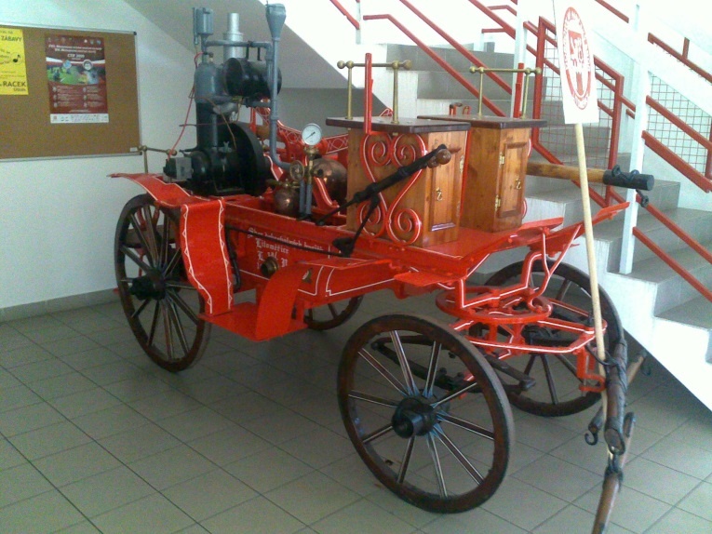
Obrázek 1: historický vůz

V současné době je samozřejmě technika Hasičského záchranného sboru hl. m. Prahy na daleko vyšší technické úrovni a její akceschopnosti při požáru je mnohem lepší, než tomu bylo před více než 100 lety.

Současná technika je podle druhu nasazení a použití rozdělena do těchto kategorii:
- Cisternové automobilové stříkačky
- Automobilové žebříky
- Automobilové plošiny
- Technické automobily
- Velitelský automobil
- Kombinované hasící automobily
- Rychlý zásahový automobil
- Automobilový jeřáb
- Protiplynový automobil

Cisternové automobilové stříkačky- CAS
Cisternové automobilové stříkačky jsou určené pro přepravu hasičů, věcných prostředků požární ochrany s pevně zabudovaným čerpadlem a nádržemi na hasiva (voda, pěnidlo). CAS lze částečně využít i pro technické zásahy.
Hasičský záchranný sbor hl. m. Prahy má ve svém autoparku v rámci jednotlivých stanic zařazeny tyto typy CAS:
- CAS k 24 - MERCEDES-BENZ Atego-1628 4x2
- CAS k 24 – Scania P 340 4x4
- CAS k 27 – DENNIS Rapier
- CAS k 27 – DENNIS Sabre

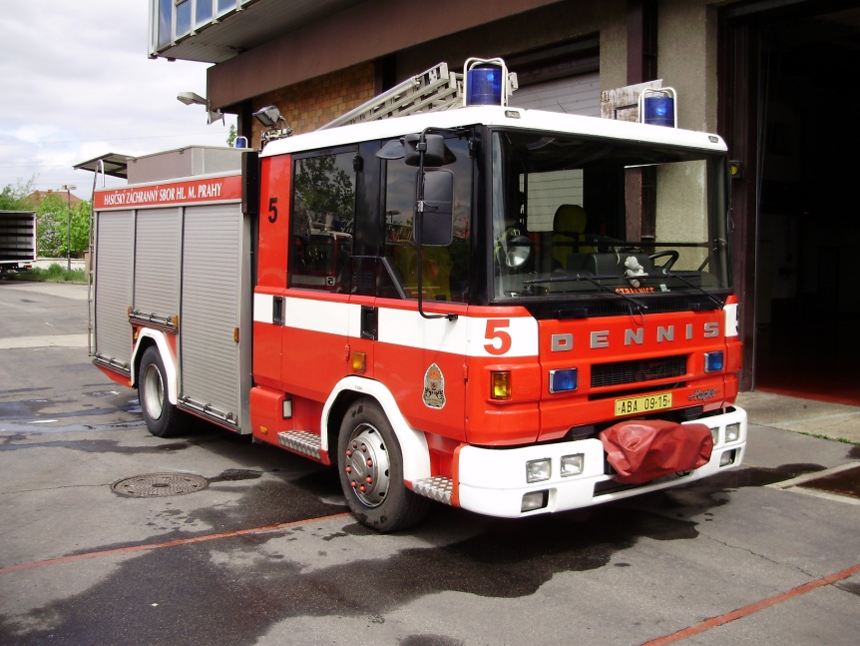
Obrázek 2:cisterna
Výše uvedená technika má tyto technické parametry:
Posádka | 1+5
Objem nádrže na vodu (l) od-do | 1800-3500
Objem nádrže na pěnidlo (l) od-do | 120-200
Průtok čerpadla při sací výšce 3m od-do | 2400-2700  250-300

CAS 32 – TATRA 815
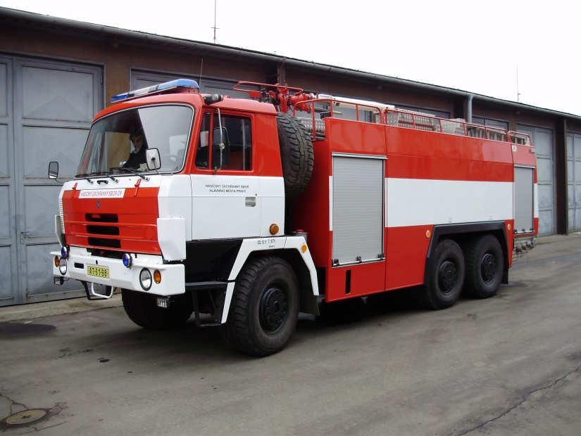
Obrázek 3: cisterna Tatra 815
Výše uvedená technika má tyto technické parametry:
Posádka | 1+3
Objem nádrže na vodu (l) | 8200
Objem nádrže na pěnidlo (l) | 800
Průtok čerpadla při sací výšce 1,5m | 3200 l/m při 0,8 MPa

Automobilové žebříky – AZ
Jedná se o automobily s otočným vysunovacím žebříkem, případně vybavené snímatelným pracovním košem (žebříky s dostupnou výškou nad 40 metrů mají i výtah) určené pro hasební práce, záchranné práce, technické zásahy ve výškách a mnoho dalších variant použití, např. osvětlení z výšky, fotodokumentace atd. Zcela zasunutý žebřík může být použit jako zvedací zařízení. Dostupná pracovní výška je podle typu od 18 m do 60m . Standartní typ AZ je s dostupnou pracovní výškou 30 m
Hasičský záchranný sbor hl. m. Prahy má ve svém autoparku v rámci jednotlivých stanic zařazeny tyto typy: AZ
- AZ 30 – IVECO/MAGIRUS GL n B.
- AZ 52 – IVECO/MAGIRUS

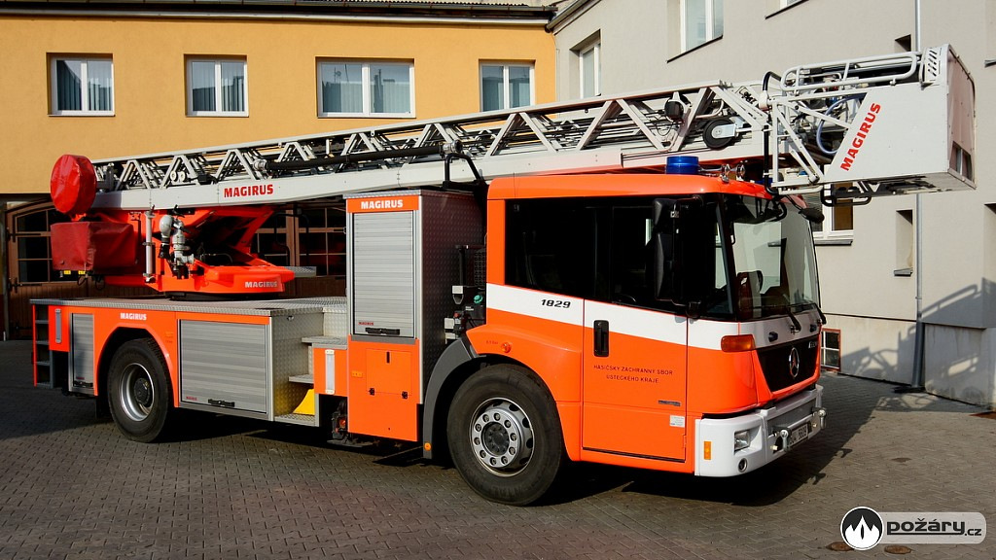
Obrázek 4: žebříky
Výše uvedená technika má tyto technické parametry:
Posádka | 1+2
Dostupná pracovní výška (m) od do | 30-52
Maximální zatížení koše (kg) | 180-270

Automobilové plošiny – AP
Jedná se o automobily s otočnými kloubovými nebo teleskopickými rameny (případně kombinované) s pracovním košem se stabilní lafetovou proudnicí. AP jsou určeny pro hasební práce, záchranné práce, technické zásahy ve výškách a mnoha dalších variant použití, např. osvětlení z výšky, fotodokumentace atd. AP mohou být použity jako zvedací zařízení. Dostupná pracovní výška se pohybuje od 17m do 101m
Hasičský záchranný sbor hl. m. Prahy má ve svém autoparku v rámci jednotlivých stanic zařazeny tyto typy: AP
- - AP 27– 2 – TATRA 815 PJ
- - AP 42 – Scania/BRONTO SKYLIFT F 42 RL

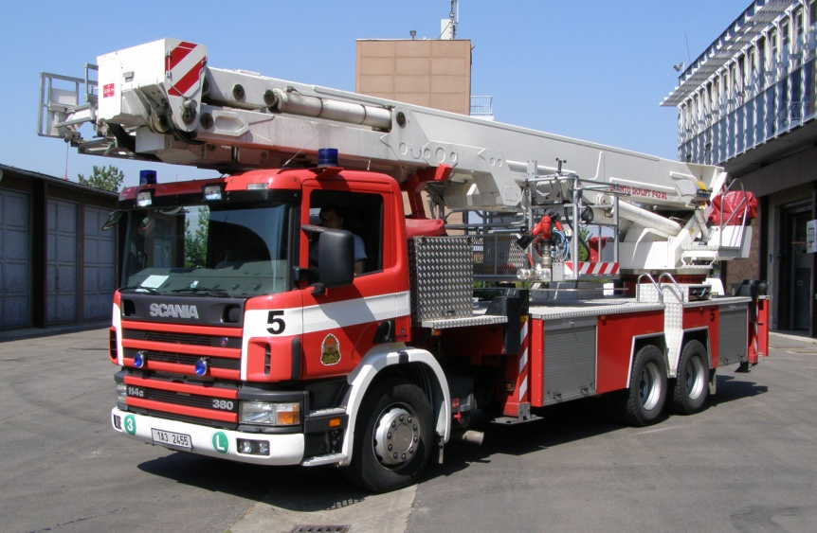
Obrázek 5: plošiny

Výše uvedená technika má tyto technické parametry:
Posádka |  | 1+2
Dostupná pracovní výška (m) |  | 42
Maximální zatížení koše (kg) |  | 400

Technické automobily – TA
Jde o automobily určené pro technické zásahy, zásahy únikem nebezpečných látek nebo ropných produktů a dále pro technickou podporu při hasebních zásazích
Hasičský záchranný sbor hl. m. Prahy má ve svém autoparku v rámci jednotlivých stanic zařazeny tyto typy: TA
TA CH – IVECO/Schmitz
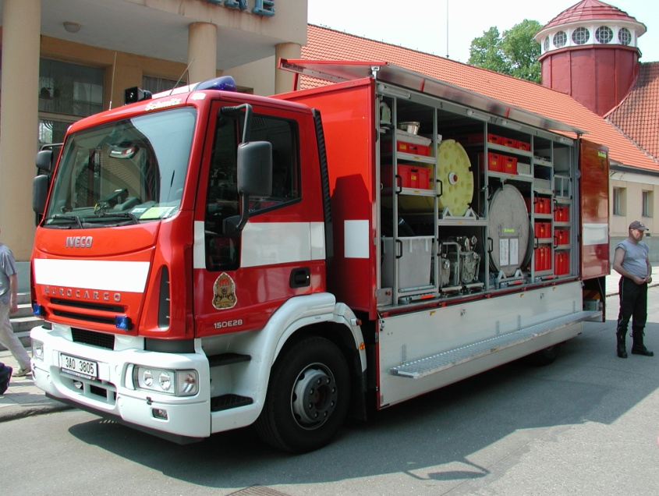
Obrázek 6: technický automobil
Výše uvedená technika má tyto technické parametry:
posádka | 1+2
Vybavení: pneumatické těsnící vaky, ucpávky potrubí, sorbent a sorpční rohože, záchytné nádoby, čerpadlo pro odčerpání kyselin a zásad, čerpadlo do výbušného prostředí, a dále pro čerpání hořlavých kapalin, přetlakové protichemické ochranné oděvy, vzduchové izolační dýchací přístroje, elektrocentrála atd.

Velitelský automobil – VEA
Velitelský automobil je určený pro velicí a řídící důstojníky, vybavený podle potřeby prostředky pro řízení zásahu
Hasičský záchranný sbor hl. m. Prahy má ve svém autoparku v rámci jednotlivých stanic zařazeny tyto typy: VEA
VEA – SUBARU FORESTR SF5LJ

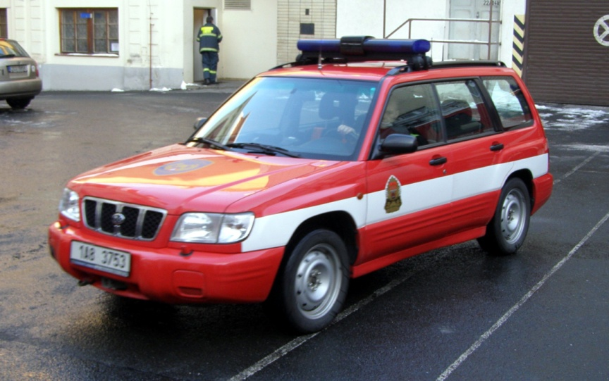
Obrázek 7: velitelský vůz
Výše uvedená technika má tyto technické parametry:
Posádka | 1+4
Vybavení: spojová technika, termokamera, 2x vzduchový izolační dýchající přístroj, dokumentace atd.

Kombinované hasicí automobily – KHA
Jedná se o automobily určené pro přepravu a provedení hasebního zásahu více druhy hasiv (voda, pěna, interní plyny, hasící prášek, případně tlakové lahve na interní plyny (např. CO2). Součástí KHA je práškové hasicí zařízení s výtlačným mediem (nejčastěji dusík). V ČR je v praxi nejvíce osvědčena kombinace hasiv – voda, pěna, prášek
Hasičský záchranný sbor hl. m. Prahy má ve svém autoparku v rámci jednotlivých stanic zařazeny tyto typy:
KHA 1000/6500 – TATRA 815
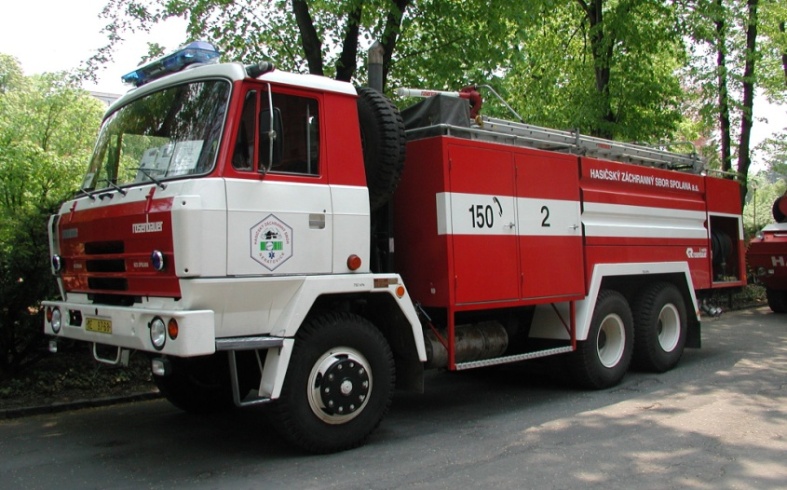
Obrázek 8: kombinované hasící automobil
Výše uvedená technika má tyto technické parametry:
Posádka | 1+1
Objem nádrže na vodu (l) | 2500
Objem nádrže na pěnu (l) | 4000
Množství hasicího prášku (kg) | 1000

Rychlý zásahový automobil – RZA
Jedná se o automobil určený zejména pro zásahy u dopravních nehod a zásahy technického charakteru. RZA je vybaven vyprošťovacím zařízením, případně vysokotlakým hasicím zařízení s vlastní nádrží na hasivo a dalším příslušenstvím (jednomužná motorová řetězová a rozbrušovací pila, přenosné hasicí přístroje, svítilny atd.
Hasičský záchranný sbor hl. m. Prahy má ve svém autoparku v rámci jednotlivých stanic zařazeny tyto typy: AP
RZA – Volswagen Transporter
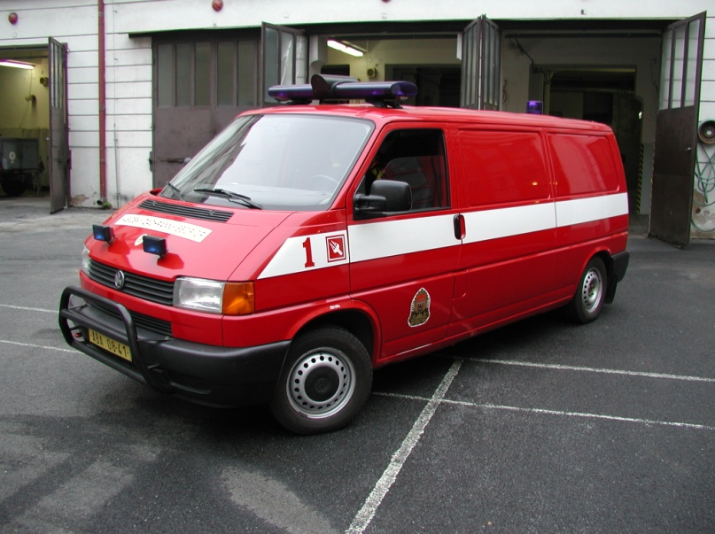
Obrázek 9: zásahový vůz
Výše uvedená technika má tyto technické parametry:
Posádka | 1+1
Vybavení: vyprošťovací zařízení (nůžky, rozpínač, kombinovaný nástroj, rozpěrné válce), nafukovací vaky 3, 18 a 40 tun, jedno mužná motorová řetězová a rozbrušovací pila, ruční hydraulický otvírač dveří, kyslíkový křísící přístroj atd.

Automobilový jeřáb – AJ
Jedná se o automobilový jeřáb pro manipulační a vyprošťovací práce
Hasičský záchranný sbor hl. m. Prahy má ve svém autoparku v rámci jednotlivých stanic zařazeny tyto typy: AJ
AD 20 – TATRA 815
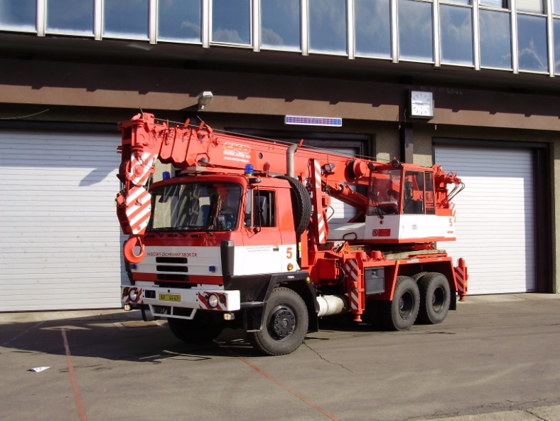
Obrázek 10: jeřáb
Výše uvedená technika má tyto technické parametry:
Posádka | 1+1
Maximální nosnost jeřábu (kg) | 20000
Naviják o tahu (kg) | 10000

Protiplynový automobil - PPLA
Protiplynový automobil je určený pro přepravu prostředků chemické služby, např. protichemických ochranných oděvů, dýchajících přístrojů atd.
Hasičský záchranný sbor hl. m. Prahy má ve svém autoparku v rámci jednotlivých stanic zařazeny tyto typy: PPLA
PPLA – MERCEDES-BENZ 815D

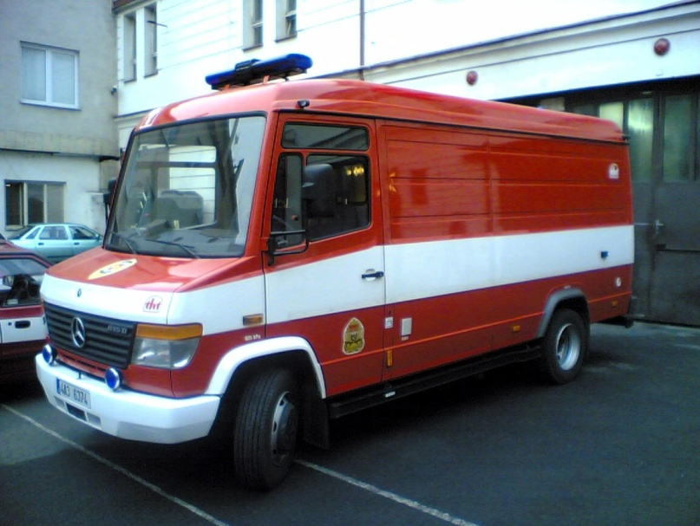
Obrázek 11: protiplynový vůz
Výše uvedená technika má tyto technické parametry:
Posádka | 1+1
Vybavení: vzduchová izolační dýchající přístroje, elektrocentrála, teleskopický stožár s osvětlovacími tělesy, počítačová databáze chemických látek, sady měřících trubiček, měřicí přístroje, plynotěsné přetlakové protichemické ochranné oděvy, sorpční prostředky atd.

Závěr
Na závěr své práce bych chtěl říct, že jsem tomu věnoval mnoho času a svého úsilí. Za účel práce jsem si dal přiblížit to, čím si pražští hasiči za celou svou 160 letou existenci prošli a čím přispěli Praze.
Práce mne bavila, zjistil jsem mnoho zajímavých věcí, které jsem nevěděl a docela mně i překvapily.

Zdroje

Literatura:
- 150 let pomáháme a zachraňujeme (vydal Hasičský záchranný sbor hlavního města Prahy v roce 2003). Napsal kolektiv autorů.
- Technické prostředky požární ochrany (vydalo Generální ředitelství Hasičského záchranného sboru ČR v roce 2007) Napsali Ing. Václav Kratochvíl Ph.D. a Ing. Michal Kratochvíl.
- 155 let událostí s pražskými hasiči 1853-2008 (vydal Hasičský záchranný sbor hlavního města Prahy v roce 2008). Napsal kolektiv autorů.

Internet:
-http://www.hzscr.cz/hzs-hlavniho-mesta-prahy.aspx

Fotky:
- Z vlastních zdrojů a
- http://storage.pozary.cz/2014/02/530db01821304/kike8wgf2xcopy/1024x768.jpg

